«Информационные модели систем управления».

**В процессе функционирования сложных систем** (биологических, технических и т. д.) **важную роль играют информационные процессы управления**. Для поддержания своей жизнедеятельности любой живой организм постоянно получает информацию из внешнего мира с помощью органов чувств, обрабатывает ее и управляет своим поведением (например, перемещаясь в пространстве, избегает опасности).

В процессе управления полетом самолета в режиме автопилота бортовой компьютер получает информацию от датчиков (скорости, высоты и т. д.), обрабатывает ее и передает команды на исполнительные механизмы, изменяющие режим полета (закрылки, клапаны, регулирующие работу двигателей, и т. д.).

**В любом процессе управления всегда происходит взаимодействие двух объектов — управляющего и управляемого, которые соединены каналами управления и обратной связи**. По каналу управления передаются управляющие сигналы, а по каналу обратной связи — информация о состоянии управляемого объекта.

**В системах управления без обратной связи не учитывается состояние управляемого объекта** и обеспечивается управление только по прямому каналу (от управляющего объекта к управляемому объекту). Информационную модель системы управления без обратной связи можно наглядно представить с помощью схемы на рис. 1.48.

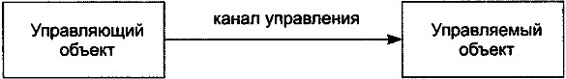

В качестве примера системы управления без обратной связи можно рассмотреть запуск неуправляемых ракет. Неуправляемая ракета поразит цель только в том случае, когда она запущена точно в мишень.

**В системах управления с обратной связью управляющий объект по прямому каналу управления производит необходимые действия над объектом управления**, а по каналу обратной связи получает информацию о реальных параметрах объекта управления. Это позволяет осуществлять управление с гораздо большей точностью.

Информационную модель системы управления с обратной связью можно наглядно представить с помощью схемы на рис. 1.49.

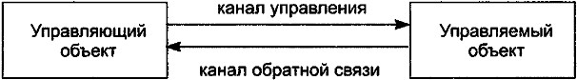

***Рис. 1.49. Система управления с обратной связью***

Примером использования системы управления с обратной связью являются управляемые ракеты. Оператор получает координаты цели и ракеты и может по каналу управления скорректировать направление полета ракеты так, чтобы она поразила мишень.

**В системах с автоматическим управлением и с автоматической обратной связью управляющий объект** (компьютер) по каналу обратной связи получает информацию о реальных параметрах объекта управления и по прямому каналу управления производит необходимые действия над ним. Это позволяет осуществлять управление с гораздо большей точностью.

Информационную модель системы с автоматическим управлением и автоматической обратной связью можно наглядно представить с помощью схемы на рис. 1.50.

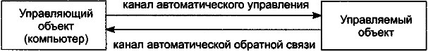

***Рис. 1.50. Система управления с автоматическим управлением и автоматической обратной связью***

Примером использования системы с автоматическим управлением и автоматической обратной связью являются самонаводящиеся ракеты. Оператор получает координаты цели и запускает ракету. Далее ракетой управляет компьютер, находящийся на земле или на самой ракете. Он может в реальном времени скорректировать направление полета ракеты так, чтобы она поразила мишень.

**Ответить на вопросы:**

1. Приведите примеры систем управления без обратной связи и с обратной связью.

2. В чем состоит различие между системами управления без обратной связи и системами управления с обратной связью?